**Сценарий зимнего спортивного праздника**

**«Зимние забавы со Снеговиком»**

**«в средней группе «Семицветик»**

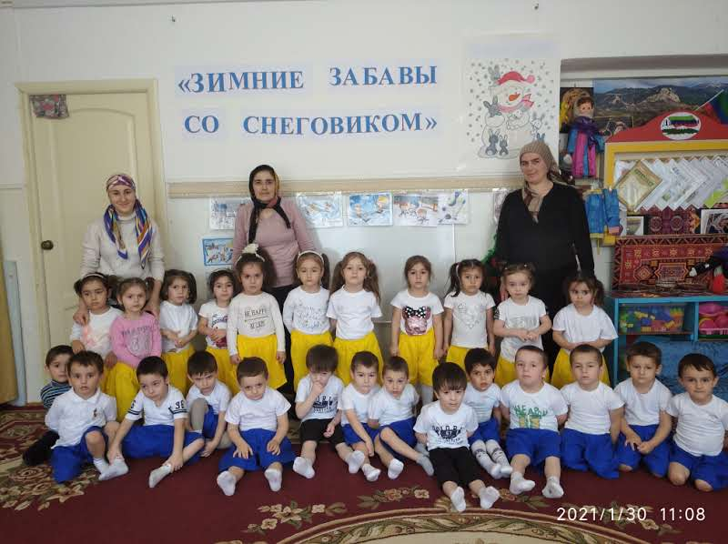

**Инструктор по физкультуре: Алижанова Зухра Умахановна  
 Январь, 2021г.**

**Задачи:**

- укрепление здоровья и закаливание детского организма;

- формирование у детей потребности в движениях;

- совершенствование основных видов движений;

- воспитание чувств взаимопомощи, уверенности в себе, волевых качеств;

- развитие психофизических качеств (способностей к быстрому переключе- нию внимания, точному зрительному и мышечному восприятию и воспроизведению движений, координации, ловкости).

**Действующие лица:**

Ведущий

Снеговик

**Оборудование:** Бумажные комки (Снежки), лыжи из пластиковых бутылок, музыкальное сопровождение, обручи.

**Ход праздника:**

**Ведущий:**Добрый день, самые дружные, любознательные, обаятельные, знающие, умеющие, очаровательные, самые музыкальные, терпеливые, танцевальные, добрые, самые классные ребята! Пришла зима, преобразив мир своим холодным морозным дыханием и сверкающим серебром. Теперь все вокруг похоже на белую сказку. Но какая сказка без сказочных героев? Кого из зимних сказочных героев, кроме Деда Мороза и Снегурочки, вы знаете? Вот вам подсказка, слушайте внимательно:

Что за нелепый человек

Пробрался в двадцать первый век?

Морковкой нос, в руке метла,

Боится солнца и тепла!

**Дети:**Снеговик!

**Ведущий:**Правильно! Какая же зима без любимца детворы? Кроме того, он удостоен чести праздновать свой день.

18 января отмечается Международный день снеговика. Русские люди издавна лепили снежные фигуры и называли их снеговиками, снежными бабами и снегурочками. А вы умеете лепить снеговика?

*(Дети повторяют движения в соответствии с текстом ведущего.)*

Снега мы возьмем немножко, *(Сжимают и разжимают кисти рук.)*

Снежки слепим мы в ладошках. *(Пожимают ладони.)*

Дружно ими побросались, *(Имитируют метание двумя руками.)*

Наши руки и размялись! *(Встряхивают руками.)*

А теперь пора творить: *(Ходьба на месте.)*

Снеговика будем лепить!

Ком за комом покатили, *(«Катят» снежный ком.)*

Друг на друга водрузили, *(«Ставят» один ком на другой.)*

Сверху третий, малый ком *(Поднимаются на носки.)*

Снег стряхнули с рук потом. *(Встряхивают руками с наклоном вниз.)*

Кто умеет веселиться,

Тот мороза не боится!

***Под музыку входит снеговик.***

**Снеговик:**

Здравствуйте, ребятишки, девчонки и мальчишки!

Я тут мимо пробегал, смех веселый услыхал.

И решил я не на шутку заглянуть хоть на минутку,

Посмотреть, что за народ в этом садике живет!

Всем ребятам мой привет и такое слово:

Спорт любите с детских лет – будете здоровы!

Ну – кА дружно, детвора, крикнем все…

**Дети:**

Физкульт – ура!

**Снеговик:**

Ну – кА дружно прокричите

И друзей всех убедите:

Нам, спортсменам, не страшна

Даже русская зима!

А сейчас будут игры, будет смех,

И веселые забавы приготовил я для всех!

**Ведущий:**

 В гости всех вас приглашает

Наш веселый стадион!

Вас, ребята, с физкультурой

Навсегда подружит он!

***Снеговик и дети строятся друг за другом и под музыку движутся змейкой по залу, преодолевая различные препятствия****.*

**Снеговик:**

Я люблю веселье, смех,

Игр много знаю.

И сейчас, ребята, здесь

С вами поиграю!

Прежде чем играть, соревноваться,

Скорее все должны размяться.

Упражненья выполняйте,

За мной дружно повторяйте.

Руки к пяткам и к ушам,

На колени и к плечам,

В стороны, на пояс, вверх!

А теперь веселый – смех:

Все мальчишки – «Ха – ха – ха!»

Все девчонки – «Хи – хи – хи!»

А все вместе – «Хо – хо – хо!»

Дружно хором отвечайте! Вы ловкие?

**Дети**: Да!

**Снеговик:**

Вы смелые?

**Дети:**Да!

**Снеговик:**

 Вы сильные?

**Дети:** Да!

**Снеговик:**

Все собрались? Все здоровы? Бегать и играть готовы?

**Дети:**

Да!

**Ведущий:**

Тогда можно начинать!

**Снеговик:**

За победу я буду награждать команду снежинкой.

**Ведущий:**

А в конце ваших состязаний

Мы объявим результат

Если будете стараться

Не уйдете без наград!

**1.«Слепи снеговика»** (Участники по очереди катятся «брёвнышками» до ориентира. Первые принимают позу «клубочек», вторые – встают на подставку, руки в стороны, третьи – на стульчик, так, чтобы получилась фигура снеговика. Четвертый участник – дает «снеговику» метлу и возвращается за линию старта; пятый – «надевает нос»; шестой – надевает на голову ведро, снеговик готов)

**2.«Снежные завалы»** (Передача мячей друг другу ногами. И. п. – сидя, руки в упоре сзади).

Я предлагаю провести игру:

**3.«Поездка на санках*» ( под музыку:*** *сл. Т. Волгиной, муз. Филиппенко дети бегут по кругу парами. Первый вытягивает руки назад. Второй участник держится за его руки.)*

**Ведущий:** Видишь, Снеговик, наши ребята очень быстрые. Они еще и

ловкие: посмотри, как они умеют преодолевать препятствия.

**4.«Переправа по льдинам»** (Нужно пролезть в обруч, по островкам – «льдинам» переправится на другой берег. Побеждает команда, которая быстрее окажется на противоположном берегу.).

**5. Игра – аттракцион «У кого «снежков» меньше»**

(Команды встают в круг, в середине которого лежат «снежные комочки», по сигналу надо выбросить их из круга. Побеждает команда, у которой после сигнала останется меньше снежков.)

**Ведущий.** Снеговик, а давай проверим какие наши ребята смышленые. Посмотрим - чья команда самая смекалистая.

**Снеговик:**

**1.** Есть, ребята, у меня

Два серебряных коня,

Езжу сразу на обоих.

Что за кони у меня?

**2.** Кто по снегу быстро мчится,

Провалиться не боится?

**3.** Сколько команд играют в хоккей?

**4.** Назовите спортивные снаряды, которыми играют в хоккей?

**5.** Как называют спортсмена, катающегося на коньках под музыку?

**6.** Как называют людей, которые зимой купаются в проруби?

**Ведущий:**

Спасибо тебе, Снеговик, за интересные игры, соревнования. Мы хотим тебя отблагодарить. Танцевальная композиция «Снежинка».

**Снеговик:**Молодцы, ребята! Пришло время нам подвести итоги. Давайте посмотрим у кого снежинок больше.

Я хочу всех наградить медалями, чтобы вы не забывали обо мне.

Думаю, самое время на поезде дружбы прокатиться! (Друг за другом движутся «змейкой ускоряя и замедляя ход»)

Снеговик прощается с ребятами.

